DOCUMENTACIÓN TÉCNICA

Mini App de Gestión de Tareas
Fecha: 15/02/2026

Índice

- Documentación Técnica.........................................................................................................................................................1
- Mini App de Gestión de Tareas..........................................................................................................2
- Fecha.............................................................................................................................................................3
- Introducción...............................................................................................................................................4
- Arquitectura General del Sistema.....................................................................................................5
- Arquitectura del Backend (Clean Architecture)........................................................................6
- Presentation Layer: Controllers, Swagger y Middlewares.....................................................7
- Application Layer: Casos de uso y lógica de aplicación...........................................................8
- Domain Layer: Entidades y reglas de negocio.............................................................................9
- Infrastructure Layer: Acceso a datos y ejecución de Stored Procedures........................10

1. Introducción
La Mini App de Gestión de Tareas está diseñada bajo principios de Clean Architecture, utilizando .NET 8 para el backend, SQL Server como base de datos y React Native CLI para el frontend.

2. Arquitectura General del Sistema
La solución está compuesta por tres componentes principales: Aplicación móvil, API REST y Base de Datos SQL Server.
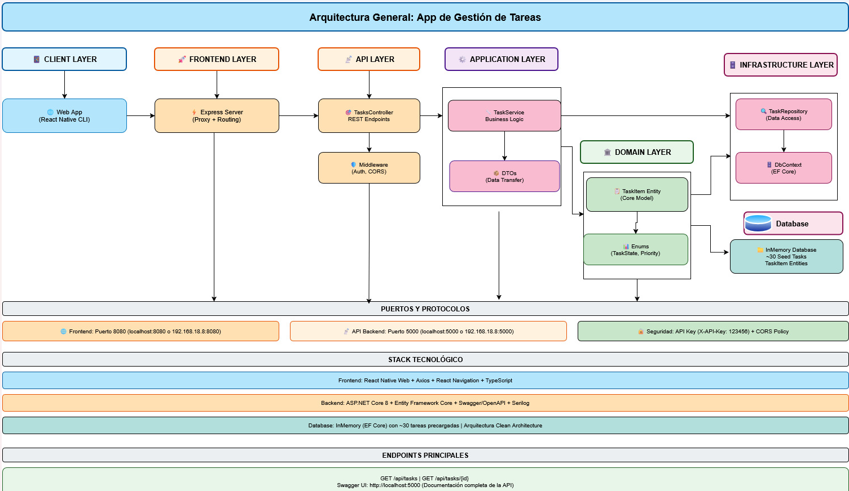

3. Arquitectura del Backend (Clean Architecture)
El backend implementa Clean Architecture separando responsabilidades en capas: Presentation, Application, Domain e Infraestructure.
- Presentation Layer: Controllers, Swagger y Middlewares.
- Application Layer: Casos de uso y lógica de aplicación.
- Domain Layer: Entidades y reglas de negocio.
- Infrastructure Layer: Acceso a datos y ejecución de Stored Procedures.

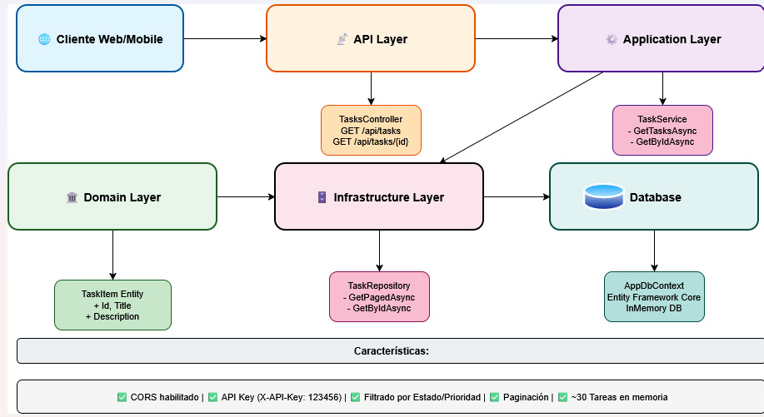

4. Diagrama de Comunicación (App – API – DB)
La aplicación móvil consume servicios REST expuestos por la API, la cual ejecuta lógica de negocio y accede a SQL Server mediante Stored Procedures.
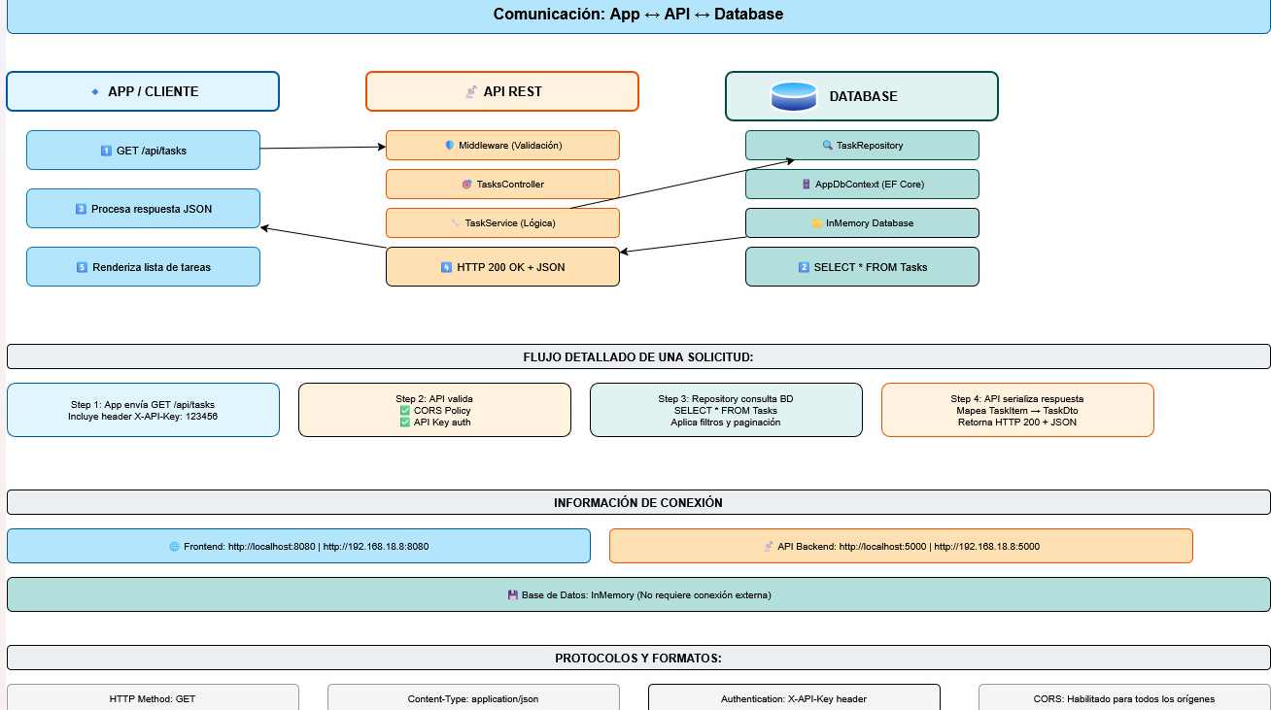

5. Justificación de Decisiones Técnicas Clave

- .NET 8: Plataforma LTS de alto rendimiento.
- Clean Architecture: Bajo acoplamiento y alta mantenibilidad.
- Stored Procedures: Seguridad y optimización.
- React Native CLI: Desarrollo multiplataforma.

6. Seguridad
Validaciones en la capa Application, manejo centralizado de excepciones y preparación para autenticación JWT.

7. Conclusión
La solución es escalable, mantenible y preparada para evolucionar hacia un entorno productivo empresarial.

